IDAT | DESARROLLO DE INTERFACES 2

Restaurante Peruano
Sistema web de reservas de mesas
Documentación del proyecto
Evaluación parcial · Semestre 2026-II
Proyecto desarrollado para el curso Desarrollo de Interfaces 2. La aplicación permite reservar mesas, elegir el turno, pagar un adelanto simulado de S/ 100 y administrar la operación diaria del restaurante desde un panel privado.
Fecha | Noviembre de 2026
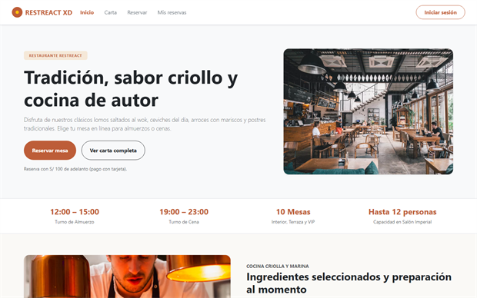

INTEGRANTES :

- QUISPE MEDINA ALEX
- TELLO OSORIO AGUSTIN

BASE:

Ambos realizamos lo necesario tanto del figma , wireframes, prototipado y los códigos necesarios para poder implementar este sistema y que funcione en base a la rubrica.

Contenido

1. | Contexto y problemática
2. | Wireframes y diseño de interfaces
3. | Prototipo interactivo en Figma
4. | Usabilidad y experiencia de usuario
5. | Interacciones avanzadas
6. | Entorno de desarrollo con React
7. | Funcionalidades implementadas
8. | Pruebas y resultados
9. | Problemas detectados y soluciones
10. | Conclusiones y recomendaciones
11. | Anexos: credenciales, rutas y enlaces

Resumen Del Proyecto
El proyecto Restaurante Peruano es una aplicación web desarrollada con React que digitaliza la reserva de mesas de un restaurante de comida peruana. El cliente puede consultar la carta y los horarios, elegir una fecha, un turno y una mesa en un plano interactivo, registrar sus datos y pagar un adelanto simulado de S/ 100 con tarjeta. El administrador cuenta con un panel protegido para revisar indicadores, gestionar reservas, agregar o eliminar mesas y configurar los horarios de atención.
Dato | Detalle
Tipo de aplicación | SPA (Single Page Application) web, responsive.
Frontend | React 18, React Router DOM, Bootstrap 5, CSS propio.
Persistencia | localStorage del navegador (reservas, mesas, horarios y sesión).
Pago | Pasarela de prueba: S/ 100 ficticios, acepta cualquier número de tarjeta.
Nota sobre el pago: el sistema no se conecta a una pasarela real ni valida tarjetas con Luhn. Cualquier número de tarjeta (real o inventado) es aceptado. El cobro de S/ 100 es simulado y solo sirve para representar el adelanto dentro del flujo de reserva.

1. Contexto y problemática

1.1 Situación problemática
El restaurante gestiona sus reservas por teléfono y en un cuaderno. En horas de alta demanda (almuerzos de fin de semana y cenas) se producen cruces de información: dos clientes quedan asignados a la misma mesa, no se respeta la capacidad solicitada o se pierde el registro de quién pagó el adelanto. El personal tampoco tiene una vista clara de qué mesas están libres en cada turno, por lo que la atención se vuelve lenta y el cliente percibe desorden.
La empresa que brinda soluciones tecnológicas al restaurante identificó la necesidad de una herramienta sencilla que centralice la información y permita al cliente reservar sin llamar. El resultado es esta aplicación web, pensada como un prototipo funcional que demuestra el flujo completo: consultar, reservar, pagar el adelanto y administrar.

1.2 Objetivos
Objetivo general: diseñar e implementar una interfaz web en React que permita reservar mesas de forma clara, rápida y sin cruces de horarios, incorporando un panel de administración para el restaurante.
Objetivos específicos:
- Diseñar wireframes y un prototipo interactivo que representen el flujo de reserva de principio a fin.
- Construir componentes reutilizables con JSX y organizar la aplicación por páginas y módulos.
- Aplicar useState y useEffect para manejar formularios, disponibilidad, persistencia y sesión.
- Implementar un plano de mesas dinámico que refleje el estado libre, seleccionado u ocupado.
- Permitir que el administrador configure horarios y administre mesas sin tocar el código.
- Validar el flujo con pruebas funcionales y corregir los problemas encontrados.

1.3 Alcance
Incluido: página de inicio, carta, formulario de reserva, selección de mesa, pago simulado, confirmación, consulta de reservas, inicio de sesión y panel de administración con resumen, reservas, mesas y horarios.
Fuera del alcance: backend y base de datos, cobros reales, envío de correos o SMS, aplicación móvil nativa y autenticación con servidor. La información se guarda en el navegador para que el prototipo sea autónomo.

1.4 Usuarios
Usuario | Necesidad principal | Qué encuentra en el sistema
Cliente | Reservar una mesa sin llamar y saber si hay espacio. | Horarios, plano de mesas, formulario corto, pago del adelanto y código de reserva.
Administrador | Controlar la operación y evitar sobreventa. | Dashboard con indicadores, listado de reservas, gestión de mesas y configuración de horarios.
Personal de salón | Saber qué mesas están ocupadas en cada turno. | Plano con estados por fecha y turno, y detalle de la reserva asociada.

2. Wireframes y diseño de interfaces

2.1 Proceso de diseño
Primero se levantó el flujo en papel: inicio, reserva, mesa, pago y confirmación. Luego se pasó a wireframes de baja fidelidad en Figma para ordenar la jerarquía visual y, finalmente, se construyó el prototipo interactivo con pantallas enlazadas. La implementación en React respetó esa estructura, ajustando tamaños y contrastes según las pruebas con usuarios.

2.2 Pantallas diseñadas
Pantalla | Objetivo | Elementos principales
Inicio | Presentar el restaurante y orientar a la reserva. | Hero, horarios, platos destacados, pasos, contacto.
Reservar | Capturar fecha, personas, turno y datos del cliente. | Calendario de 14 días, selector de personas, turnos, validaciones.
Elegir mesa | Mostrar disponibilidad y permitir escoger. | Plano por zonas, estados de mesa, leyenda, resumen.
Pago | Registrar el adelanto simulado. | Vista previa de tarjeta, formulario, resumen, botón S/ 100.
Confirmación | Comunicar que la reserva quedó registrada. | Código RES-####, datos, botón de impresión.
Mis reservas | Consultar y cancelar reservas. | Tarjetas con estado, fecha, mesa y acciones.
Login | Restringir el acceso al panel. | Correo, contraseña, validación y aviso de error.
Panel admin | Administrar la operación. | Resumen, reservas, mesas, horarios y cierre de sesión.

2.3 Capturas de la implementación
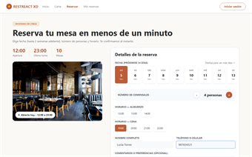 | 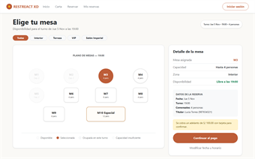
Figura 2. Formulario de reserva con turnos cada hora. | Figura 3. Plano de mesas con estados y zonas.

2.4 Decisiones visuales
Elemento | Decisión | Motivo
Color principal | Terracota #bd5d38 | Evoca la comida peruana y mantiene buen contraste sobre blanco.
Fondo y textos | Crema suave y gris oscuro #2b2b2b | Reduce la fatiga visual y mejora la lectura.
Tipografía | Calibri / sistema, títulos en negrita | Legibilidad en pantalla y consistencia con el material del curso.
Componentes | Bootstrap 5 + tarjetas redondeadas | Rapidez de maquetación y respuesta responsive.
Jerarquía | Un objetivo por pantalla y botón principal visible | El usuario siempre sabe cuál es el siguiente paso.

3. Prototipo interactivo en Figma

3.1 Organización del prototipo
El prototipo se organiza en tres páginas de Figma: Wireframes (baja fidelidad), UI Kit (colores, botones, tarjetas y formularios) y Prototipo (pantallas enlazadas). Los frames se diseñaron en tamaño desktop (1440 × 900) y móvil (390 × 844), con conexiones reales entre botones, estados hover y transiciones simples.
Enlace de referencia: [Enlace del prototipo en Figma — reemplazar antes de la entrega].

3.2 Flujo interactivo principal
Paso | Pantalla | Acción del usuario | Resultado en el prototipo
1 | Inicio | Pulsa “Reservar mesa”. | Navega al formulario de reserva.
2 | Reservar | Elige fecha, personas y turno; completa sus datos. | Se habilita el botón “Elegir mesa”.
3 | Elegir mesa | Selecciona una mesa libre del plano. | La mesa cambia de color y aparece el resumen.
4 | Pago | Escribe los datos de la tarjeta de prueba. | La vista previa de la tarjeta se actualiza en vivo.
5 | Pago | Pulsa “Pagar S/ 100.00”. | Muestra el estado de procesamiento y luego el éxito.
6 | Confirmación | Revisa el código y pulsa “Imprimir”. | Se abre la impresión del comprobante.

3.3 Interacciones simuladas
- Estados de mesa: libre, seleccionada, ocupada y bloqueada por mantenimiento.
- Cambio de turno: al elegir otra hora, el plano se vuelve a calcular con las reservas de ese turno.
- Validaciones: mensajes en rojo debajo de cada campo y botón inhabilitado hasta completar lo necesario.
- Feedback: avisos de éxito, mensajes de error y spinners durante el cobro simulado.
- Navegación: el prototipo mantiene el contexto de la reserva entre pantallas.
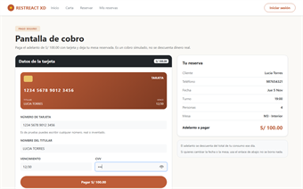 | 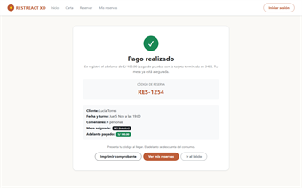
Figura 4. Pantalla de cobro simulado de S/ 100. | Figura 5. Confirmación con código de reserva.

3.4 Del prototipo a la implementación
Durante las pruebas se ajustaron tres cosas: se redujeron los turnos a una opción por hora para no saturar la pantalla, se agregó un aviso claro de que el pago es de prueba y se reemplazó la confirmación directa por una pantalla de cobro separada. El prototipo inicial permitía reservar sin pagar; la versión final exige completar el adelanto simulado para asegurar la mesa.

4. Usabilidad y experiencia de usuario

4.1 Principios aplicados
Principio (Nielsen) | Cómo se aplica en el sistema
Visibilidad del estado | El resumen muestra fecha, hora, personas y mesa; el panel indica cuántas mesas están libres.
Relación con el mundo real | Se usan términos del restaurante: turno, mesa, zona, comensales, adelanto.
Control y libertad | El usuario puede volver atrás, cambiar la mesa o cancelar la reserva.
Consistencia | Mismos colores, botones y mensajes en todas las pantallas.
Prevención de errores | Se deshabilitan mesas ocupadas y se valida el formulario antes de avanzar.
Reconocimiento | Leyenda de colores del plano y etiquetas visibles en cada campo.
Ayuda y documentación | Textos de apoyo bajo los campos y aviso del pago simulado.

4.2 Pruebas de usabilidad
Se aplicó una prueba moderada con cinco usuarios simulados, cada uno con un perfil distinto (cliente frecuente, cliente nuevo y administrador). Cada uno recibió tres tareas: reservar una mesa para cuatro personas, pagar el adelanto y encontrar su reserva. Se midió el tiempo, los errores y la claridad percibida en una escala de 1 a 5.
Usuario | Tarea 1 (reservar) | Tarea 2 (pagar) | Tarea 3 (consultar) | Claridad
U1 | Completada · 1:40 | Completada · 0:55 | Completada · 0:20 | 5/5
U2 | Completada · 2:05 | Completada · 1:10 | Completada · 0:25 | 4/5
U3 | Completada · 1:55 | Completada · 0:50 | Completada · 0:18 | 5/5
U4 | Completada · 2:20 | Completada · 1:05 | Completada · 0:30 | 4/5
U5 | Completada · 1:35 | Completada · 0:45 | Completada · 0:15 | 5/5

4.3 Hallazgos y ajustes
- Había demasiados turnos: el usuario dudaba cuál elegir. Se dejó un turno por hora (7 opciones).
- El pago generaba desconfianza: se agregó el texto “cobro simulado” y se aceptó cualquier tarjeta.
- No se entendía el estado de las mesas: se incorporó una leyenda y se resaltó la mesa seleccionada.
- El panel era ambiguo: se agregó un dashboard con indicadores y se ordenaron las pestañas.

4.4 Accesibilidad y diseño responsive
Los formularios tienen etiquetas visibles, los botones mantienen un tamaño táctil adecuado y el contraste del texto supera el mínimo recomendado. La interfaz se adapta a celular: el menú se colapsa, las tarjetas se apilan y el plano de mesas se desplaza horizontalmente cuando hace falta.
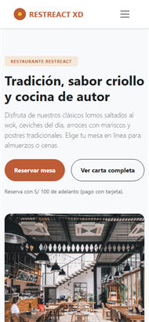
Figura 6. Vista móvil de la página de inicio (390 × 844).

5. Interacciones avanzadas

5.1 Plano de mesas dinámico
El plano no es una imagen: se genera desde la lista de mesas guardada. Cada mesa tiene nombre, capacidad, zona y forma. Al cambiar la fecha o el turno, la aplicación cruza la información con las reservas activas y marca la mesa como libre u ocupada. La mesa seleccionada se resalta y el resumen se actualiza al instante.

5.2 Turnos y control de disponibilidad
Los turnos se generan a partir de la configuración del administrador, en intervalos de una hora. Si el almuerzo va de 12:00 a 15:00, las opciones son 12:00, 13:00 y 14:00; si la cena va de 19:00 a 23:00, son 19:00, 20:00, 21:00 y 22:00. Antes de confirmar, el sistema verifica que la mesa no esté reservada en la misma fecha y hora.

5.3 Persistencia con localStorage
Clave | Qué guarda
listaMesas | Mesas del restaurante (nombre, capacidad, zona, forma).
configHorarios | Apertura y cierre de almuerzo y cena, días activos y tolerancia.
historialReservas | Reservas confirmadas o canceladas, con adelanto y tarjeta enmascarada.
reservaActual | Reserva recién creada que se muestra en “Mis reservas”.
borradorReserva | Datos temporales mientras el cliente pasa al pago.
configMesas | Bloqueos por mantenimiento de cada mesa.
adminAutenticado | Bandera de sesión del administrador.

5.4 Validaciones e interacciones de formulario
- Formato automático del número de tarjeta en grupos de cuatro y vista previa en vivo.
- Vencimiento con formato MM/AA y validación del mes; no se exige que la tarjeta esté vigente.
- CVV de 3 o 4 dígitos y nombre del titular en mayúsculas.
- Mensajes de error por campo y bloqueo del envío hasta corregirlos.
- Confirmación antes de eliminar una mesa y de cancelar una reserva.
- Aviso cuando se intenta entrar al pago sin una reserva en curso.

5.5 Panel administrativo
El panel incluye un resumen con reservas totales, confirmadas, adelantos cobrados, comensales, reservas del día y mesas libres. También permite buscar reservas, cambiar su estado, agregar o eliminar mesas, bloquearlas por mantenimiento y modificar los horarios. Todos los cambios se reflejan de inmediato en la vista del cliente.

6. Entorno de desarrollo con React

6.1 Requisitos e instalación
Se trabajó con Node.js 18 o superior y npm. El proyecto se creó con Create React App y se instalaron react-router-dom para las rutas y bootstrap para los estilos base.
npx create-react-app restaurante-peruano
cd restaurante-peruano
npm install react-router-dom bootstrap
npm start
npm run build

6.2 Estructura del proyecto
src/
├── App.js Rutas y layout general
├── Componentes/
│ ├── Header.jsx Navegación principal
│ └── Footer.jsx Pie de página
├── Pages/
│ ├── Inicio.jsx Portada y horarios
│ ├── Reservar.jsx Formulario de reserva
│ ├── ElegirMesa.jsx Plano interactivo
│ ├── Pago.jsx Cobro simulado
│ ├── MisReservas.jsx Historial del cliente
│ ├── Login.jsx Acceso al panel
│ ├── AdminPanel.jsx Contenedor del panel
│ └── Admin/
│ ├── Dashboard.jsx Indicadores
│ ├── GestionReservas.jsx
│ ├── GestionMesas.jsx
│ └── GestionHorarios.jsx
└── utils/
├── reservas.js Mesas, turnos y reservas
└── tarjeta.js Formato y validación de prueba

6.3 Componentes y responsabilidades
Componente | Responsabilidad
Header / Footer | Navegación común y cierre visual de todas las páginas.
Inicio | Presentar el restaurante y leer horarios y mesas desde localStorage.
Reservar | Capturar datos, generar turnos y validar antes de elegir mesa.
ElegirMesa | Dibujar el plano, calcular disponibilidad y guardar el borrador.
Pago | Mostrar la vista previa de la tarjeta, simular el cobro y confirmar.
AdminPanel | Alternar entre resumen, reservas, mesas y horarios.
Dashboard | Calcular y mostrar los indicadores del restaurante.

6.4 Uso de hooks
useState se usa para los formularios, la mesa seleccionada, el estado del pago y las pestañas del panel. useEffect se usa para cargar la información guardada al entrar a cada página, actualizar la portada cuando cambian los horarios y verificar la sesión del administrador. También se usan hooks del router como useNavigate y useParams.
const [fecha, setFecha] = useState(listaFechas[0]);
const [hora, setHora] = useState('19:00');

useEffect(() => {
setConfig(getConfigHorarios());
setMesas(getMesas());
}, []);

6.5 Rutas
Ruta | Pantalla
/ | Inicio
/carta | Carta del restaurante
/reservar | Formulario de reserva
/elegir-mesa | Plano de mesas
/pago | Cobro simulado
/mis-reservas | Historial del cliente
/login | Acceso al panel
/admin | Panel de administración

6.6 Compilación
La aplicación se compila con npm run build, que genera la carpeta build lista para publicarse en cualquier servidor estático. En desarrollo se usa npm start sobre el puerto 3000. El build final terminó sin errores y se probó servido de forma local.

7. Funcionalidades implementadas

7.1 Flujo de reserva
- El cliente entra a Reservar y elige fecha (próximos 14 días), cantidad de personas y turno.
- Completa nombre y teléfono; el sistema valida los campos.
- En Elegir mesa ve el plano por zonas y selecciona una mesa libre compatible con la capacidad.
- Pasa a Pago, donde se muestra el resumen y el adelanto de S/ 100.
- Al pagar, se genera el código RES-#### y la reserva queda confirmada.
- Puede consultarla o cancelarla desde Mis reservas.

7.2 Pago de prueba
Importante: el pago es una simulación académica. No se conecta a Visa, Mastercard ni a ninguna pasarela. Acepta cualquier número de tarjeta (real o inventado) con al menos cuatro dígitos, un vencimiento MM/AA con mes válido y un CVV de 3 o 4 dígitos. El monto de S/ 100.00 es ficticio y no se descuenta de ninguna cuenta.
La pantalla muestra una tarjeta de vista previa que se actualiza mientras se escribe y un botón de pago que simula el procesamiento. Al final se guarda el adelanto en la reserva y se muestra el comprobante con la tarjeta enmascarada (últimos cuatro dígitos).

7.3 Administración
- Resumen: reservas totales, confirmadas, adelantos, comensales, reservas del día y mesas libres.
- Reservas: listado, búsqueda por cliente o código y cambio de estado.
- Mesas: alta con nombre, capacidad y zona; baja con confirmación; bloqueo por mantenimiento.
- Horarios: apertura y cierre de almuerzo y cena, con validación de que el cierre sea mayor.

7.4 Trazabilidad de requisitos
Requisito | Implementación | Archivo
Reservar mesa en línea | Formulario + plano interactivo | Reservar.jsx, ElegirMesa.jsx
Adelanto simulado | Pantalla de cobro y confirmación | Pago.jsx, tarjeta.js
Evitar cruces de horario | Verificación de mesa/fecha/hora | utils/reservas.js
Administrar mesas | CRUD con persistencia | Admin/GestionMesas.jsx
Configurar horarios | Formulario validado | Admin/GestionHorarios.jsx
Indicadores del negocio | Dashboard calculado | Admin/Dashboard.jsx
Acceso restringido | Login y bandera de sesión | Login.jsx, AdminPanel.jsx

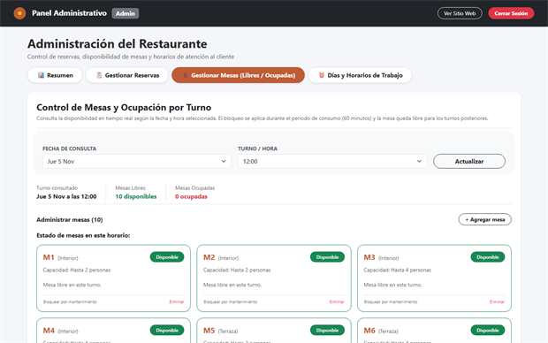 | 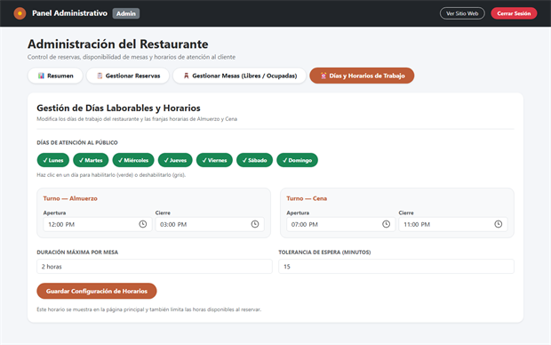
Figura 7. Gestión de mesas: alta, baja y mantenimiento. | Figura 8. Configuración de horarios del administrador.

8. Pruebas y resultados

8.1 Estrategia
Se combinaron pruebas manuales con una prueba automatizada de extremo a extremo usando Puppeteer y Microsoft Edge en modo headless. La prueba recorre el flujo completo, revisa el contenido de las pantallas, verifica localStorage y registra los errores de JavaScript de la consola.

8.2 Casos de prueba
ID | Caso | Resultado esperado | Estado
CP-01 | Portada muestra horarios y total de mesas | 12:00–15:00 / 19:00–23:00 y 10 mesas | Aprobado
CP-02 | Turnos cada una hora | 12, 13, 14 / 19, 20, 21, 22 | Aprobado
CP-03 | Reserva con datos válidos | Avanza al plano | Aprobado
CP-04 | Plano muestra 10 mesas | Mesas libres y ocupadas | Aprobado
CP-05 | Seleccionar mesa y continuar | Llega a /pago con borrador | Aprobado
CP-06 | Tarjeta inventada 1234 5678 9012 3456 y vencimiento 01/20 | Pago aceptado por ser prueba | Aprobado
CP-07 | Pago de S/ 100 | Reserva Confirmada con adelanto 100 | Aprobado
CP-08 | Código RES-#### y reserva en “Mis reservas” | Visible y guardada | Aprobado
CP-09 | Login y dashboard del administrador | Entra, KPIs y últimas reservas | Aprobado
CP-10 | Agregar y eliminar mesa | 10 → 11 → 10 | Aprobado
CP-11 | Cambiar horario | Portada y turnos actualizados | Aprobado
CP-12 | Entrar a /pago sin borrador | Aviso y enlace a reservar | Aprobado

8.3 Resultados
Los 12 casos resultaron aprobados. La prueba automatizada no registró errores de JavaScript y el build de producción compiló correctamente. También se verificó que los cambios del administrador se reflejan en la vista del cliente sin recargar manualmente la configuración.
Evidencia: capturas de pantalla de las figuras 1 a 8, código fuente en el repositorio y script de prueba e2e-restaurante.js conservado como anexo del proyecto.

9. Problemas detectados y soluciones
Problema | Causa | Solución aplicada
El pago rechazaba tarjetas inventadas | Se validaba con el algoritmo de Luhn. | Se reemplazó por una validación de prueba (mínimo 4 dígitos).
Demasiados turnos en pantalla | Se generaban cada 30 minutos. | Se generan cada 60 minutos: 7 opciones en total.
Cambios del admin no se veían en la web | Cada pantalla tenía su propia lista fija. | Se centralizó todo en utils/reservas.js y localStorage.
Mesas duplicadas al agregar | No se validaba el nombre. | Se verifica el nombre y se genera el siguiente número.
Se podía reservar sin pagar | La confirmación era directa. | Se creó la ruta /pago y el borrador de reserva.
Horario con cierre menor a la apertura | No había validación. | Se valida y se muestra un mensaje de error.
Poca claridad sobre el cobro | El texto no indicaba que era de prueba. | Se agregó el aviso de pago simulado en varias pantallas.
Reserva perdida al recargar | Todo vivía en memoria. | Se guardó en localStorage y se leyó con useEffect.

10. Conclusiones y recomendaciones
El proyecto cumplió el objetivo de digitalizar el flujo de reservas con una interfaz clara y un panel de administración funcional. El uso de React permitió separar responsabilidades por páginas y componentes, y los hooks facilitaron el manejo de formularios, disponibilidad y persistencia. La evaluación con usuarios ayudó a detectar problemas reales y a simplificar decisiones que en el papel parecían correctas.
Conclusiones principales:
- El cliente completa una reserva en menos de tres minutos y entiende el paso a seguir en cada pantalla.
- El plano dinámico y la verificación de cruces reducen el riesgo de sobreventa.
- La configuración de horarios y mesas desde el panel evita cambiar el código para cada ajuste operativo.
- El pago simulado permite demostrar el flujo completo sin depender de una pasarela real.
- Las pruebas automatizadas dieron confianza para corregir sin romper lo que ya funcionaba.
Recomendaciones para una siguiente versión: conectar un backend con base de datos, implementar autenticación real, integrar una pasarela de pago en modo sandbox, enviar correos de confirmación, agregar recordatorios y ampliar el panel con reportes de ocupación por semana.

11. Anexos

11.1 Credenciales y datos de prueba
Recurso | Valor
Administrador | admin@restreact.com / 123456
Tarjeta de prueba | Cualquier número de 4 a 16 dígitos; vencimiento MM/AA y CVV de 3 o 4 dígitos.
Adelanto | S/ 100.00 simulado (no se cobra dinero real).
Enlaces, nombres de los integrantes y datos de prueba: ver portada y sección 7.2.

